Do not make a separate cover, but fill in the box below with the assignment number and title, department, student ID, name and submission date. Delete this phrase when printing. If you make a separate cover, you will be deducted 10% from the total score. You should include class number (060).

.

|  |
| --- |
| HW4. **TextIndexedFile**  Department Name: 정보컴퓨터공학부  201624548  Github ID: lejaeyun@naver.com  이재윤  Submission date: 2019-04-24 |

The report should include the following:

# Class design

1. UML class diagram

-Please include an UML class diagram for your source codes.

1. Explanations for each class

- What are the member variables and member functions.

# Environment

1. Include Makefile

* Describe how to compile and execute you program

1. Include a screen shot of your GitHub repository

# Test Program

* Explain how your system works perfectly according to the specification.
* How can we know a fixed length record and a variable length record are well implemented?

# Discussion (10 points)

- What you learned while doing your homework (contents other than class hours),  
- Describe difficulties during homework

1. Class Design

School, CourseRegistration은 이전과 동일하기 때문에 헤더파일 내용만 첨부하겠다.

School.h

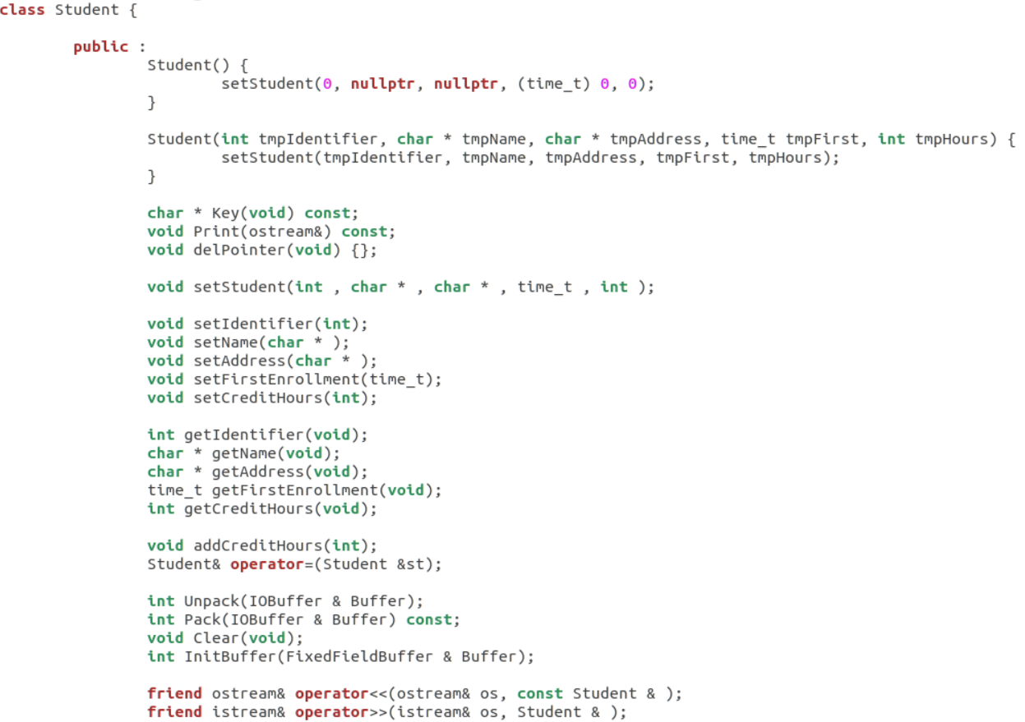

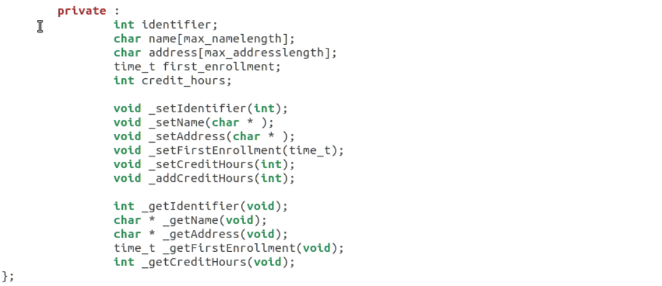

CourseRegistration.h

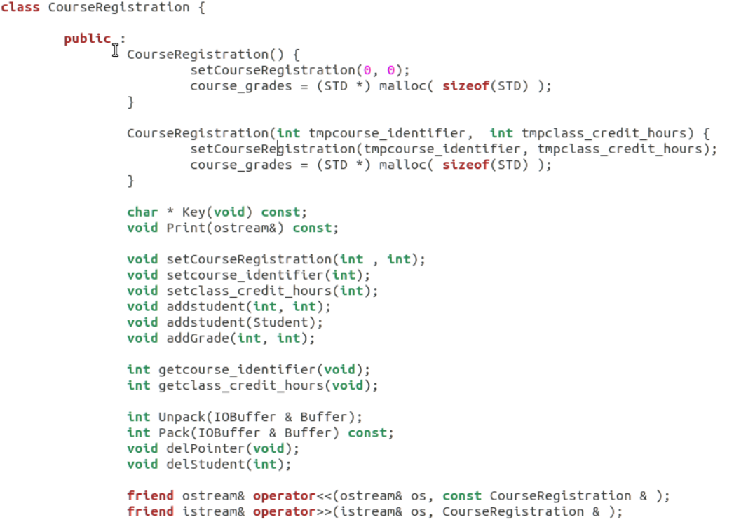

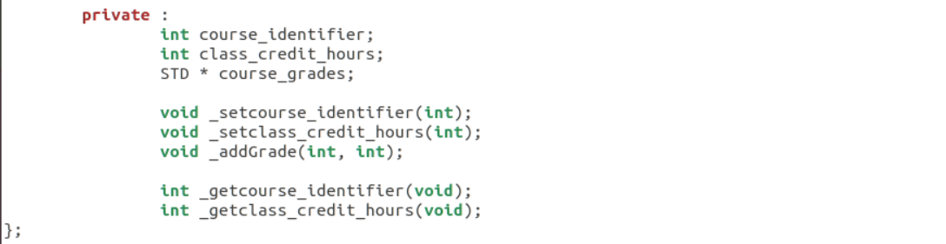

내용은 ch7.4_TextindexFile을 상당수 참고하였고 내용을 구현하는데

School, CourseRegistration에 함수들이 추가되었는데 추가된 함수는 다음과 같다.

CourceRegistration의 학생들을 Linked_List로 구현을 해 버리는 바람에

오류가 잦아 자잘한 수정은 있었으나, 에러 수정 및

메모리 누수 방지 관련 추가라 따로 첨부하진 않겠다.

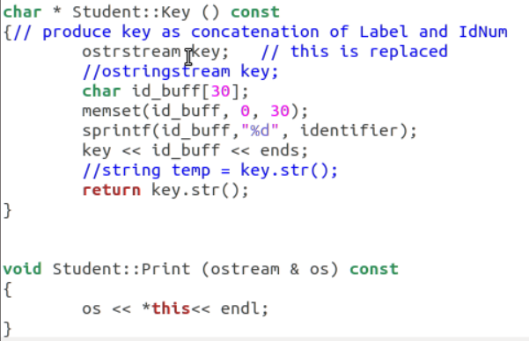

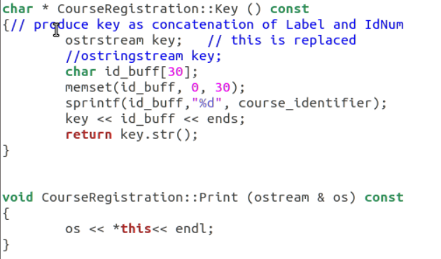

2. Enviroment

1. Linux Enviroment (Hyper - V)



Makefile 내용은 ch7.4_TextindexFile을 상당수 참고하였고 다음과 같다.

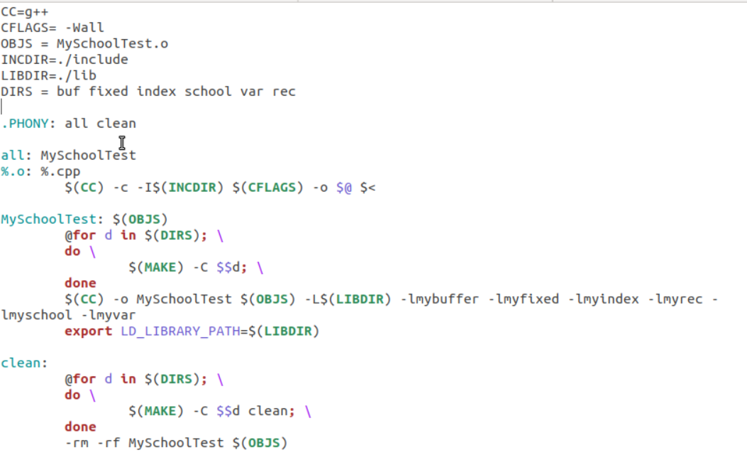

2. 사용방법

1) make

2) export LD_LIBRARY_PATH=./lib

3) ./MySchoolTest

4) Students Key 입력 (-1로 탈출)

5) CourseRegistration Key 입력 (-1로 탈출)

6) 종료3. Github Repository Screenshot

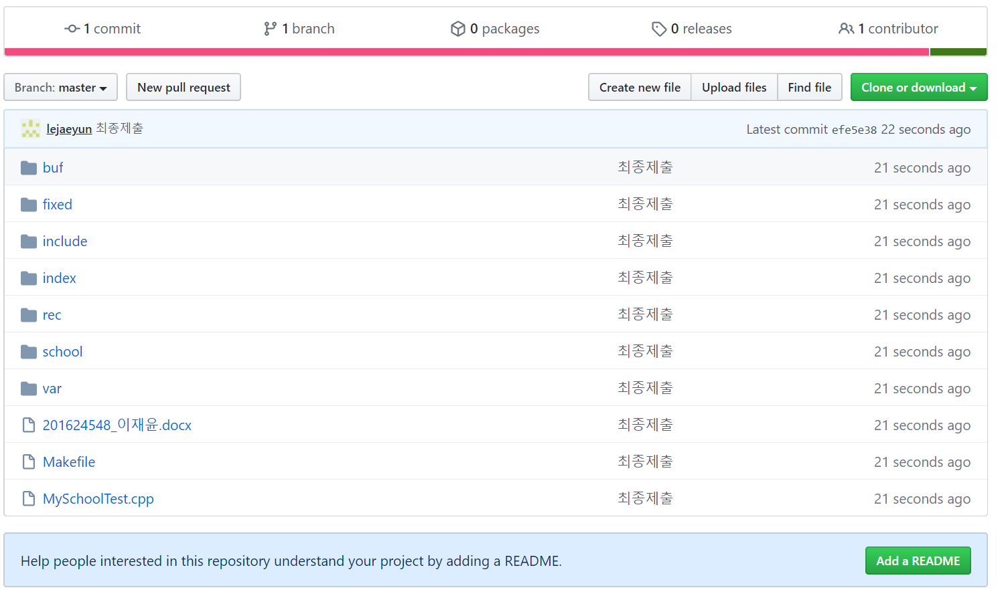

3) Test Program

ch_7.4 Code의 AddRecords과 ReadIndexRecordingFile을 약간만 수정하여 사용하였다.

AddRecords_St 함수이다.

이전 데이터에서도 랜덤으로 생성하기 때문에 이전 내용을 받아오기보다는 다시 생성하는

쪽으로 방향을 잡았다.

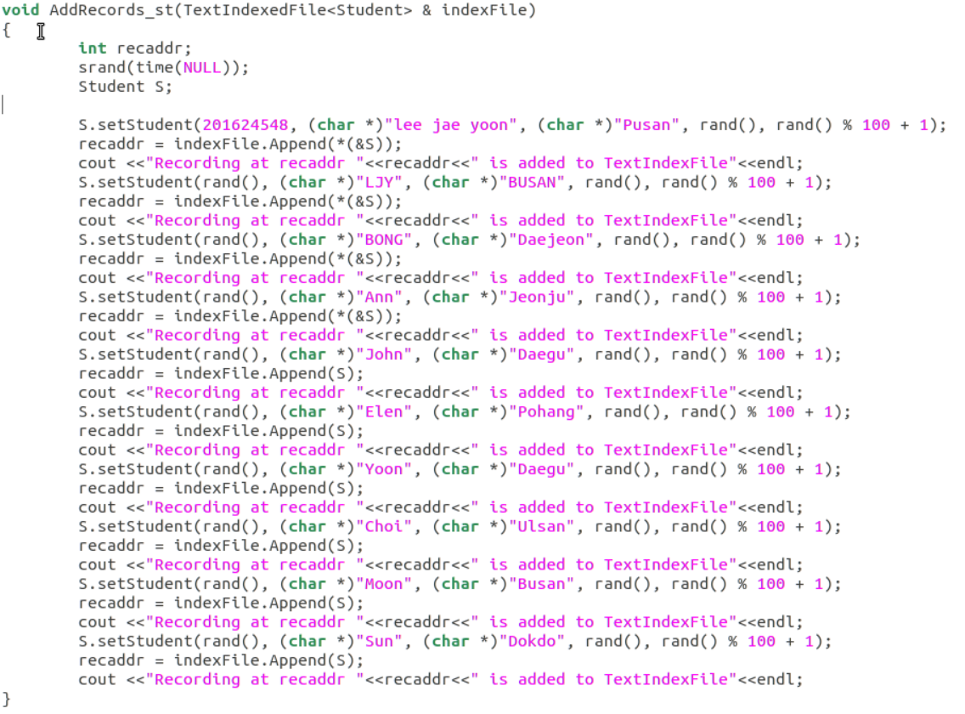A

AddRecords_cr 함수이다. 랜덤으로 5명을 삽입한다. 중복은 고려하지 않으나,

중복이 일어날 시 점수만 더해지는 방식이기 때문에 중복이 생기지 않는다.

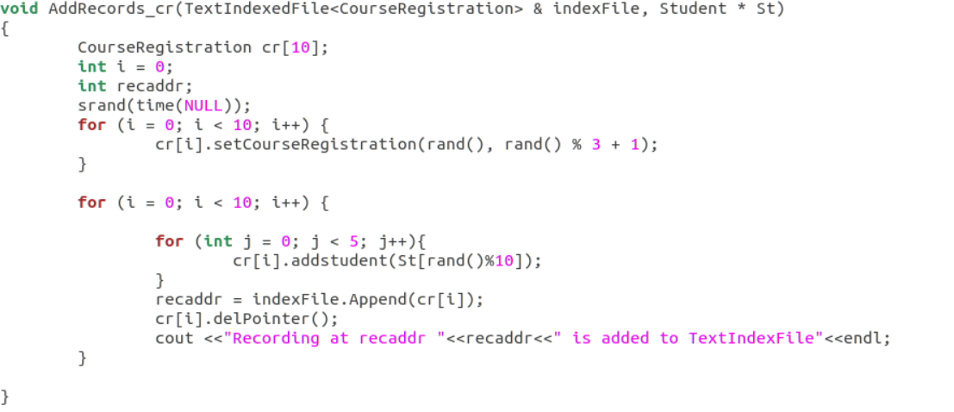

또한 ReadIndexRecordingFile 함수를 템플릿으로 수정하였다.

학생과 수업을 언팩하여 저장해주는 역할도 지니고 있다.

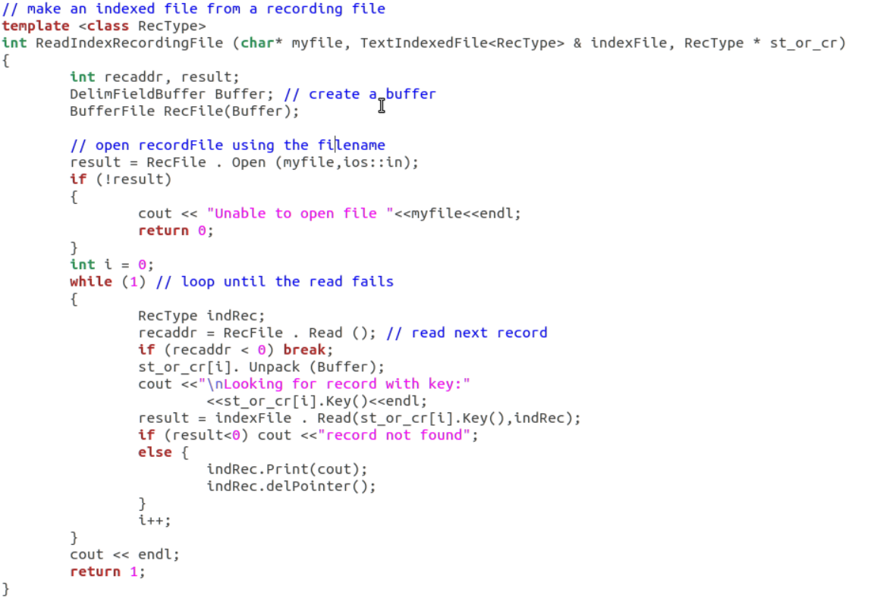

delPointer 함수를 호출함으로 메모리 누수를 최소화 하였다.

Student Class를 테스트하는 드라이버이다.

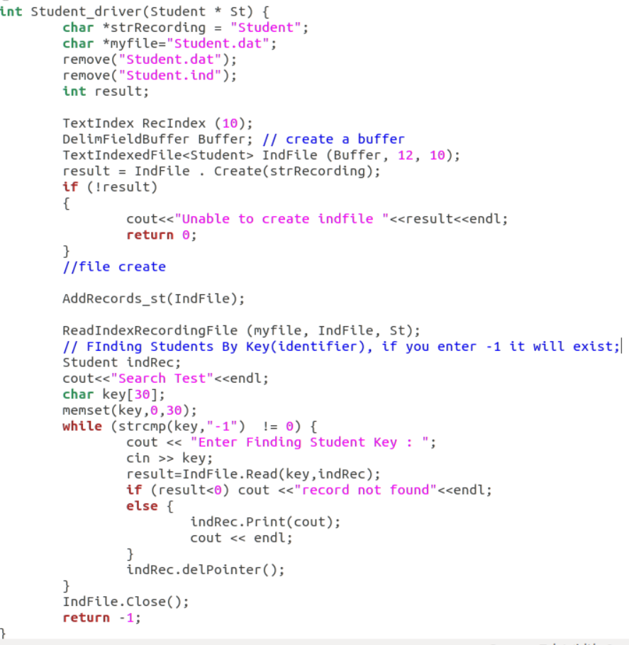

Key를 입력받고 입력받은 Key를 통해 파일 내용을 찾아내는 while문 또한 내장되어있다.

Key에 -1을 입력하게 되면 while문을 탈출한다.

St 파라미터는 ReadIndexRecordingFIle을 통해 St를 저장한다. (OUT)

CourseRegistration 을 테스트하는 드라이버이다.

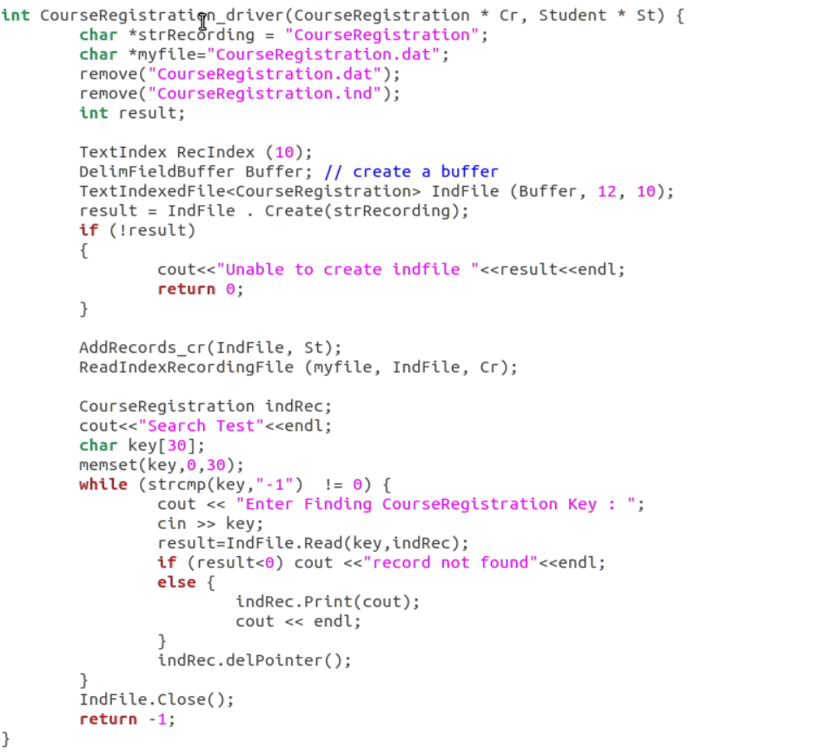

Key를 입력받고 입력받은 Key를 통해 파일 내용을 찾아내는 while문 또한 내장되어있다.

Key에 -1을 입력하게 되면 while문을 탈출한다.

St 파라미터는 AddRecord_cr로 전달되는데 이는 Cr에 학생을 추가할 때 사용된다. (IN)

Cr 파라미터는 ReadIndexRecordingFIle을 통해 Cr를 저장해 돌려준다.(OUT)

다음은 메인함수이다.

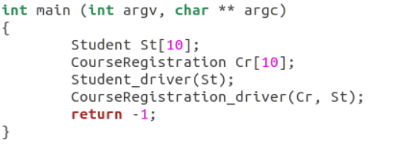

이제 실행한 결과를 첨부하겠다.

디렉터리에서 Make 한 결과이다.

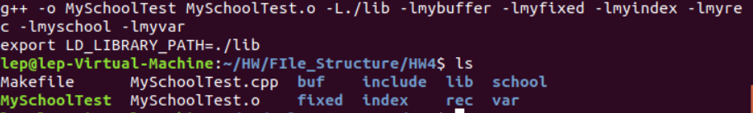

./MySchoolTest를 통해 드라이버를 실행시킨 결과이다.

중간에 Key를 통해 내용을 찾아내는 스크린샷도 포함되어있다.

학생 Key를 통해 찾아내는 스크린샷

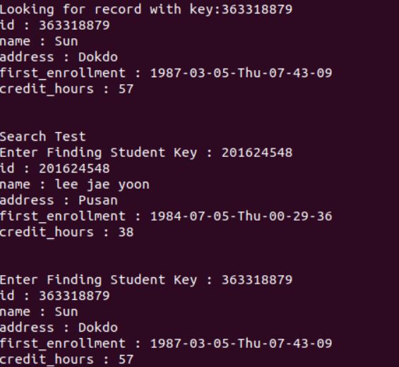

수업 Key를 통해 찾아내는 스크린샷

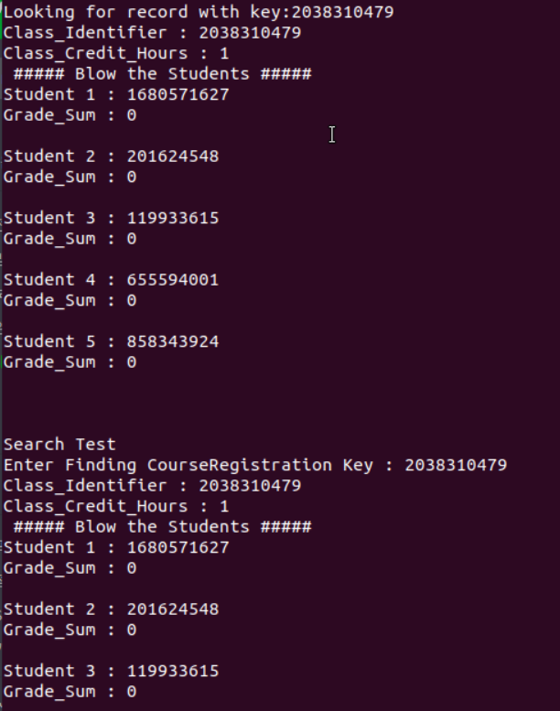

학생이 중복되는 경우 인원이 적을 가능성이 있다.

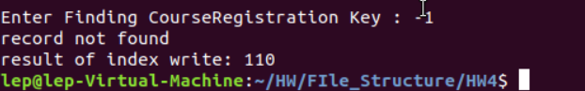

문제없이 실행이 완료되었다.

4) Discussion

CourceRegistration의 학생들을 Linked_List로 구현을 해 버리는 바람에

오류가 잦아 거의 12시간을 이를 위해 투자했다. 세그먼트 폴트와 double free

등등이 시도 때도 없이 발생하여 파일 분석 및 구현에는 2시간도 채 걸리지 않았지만

포인터 관련 에러 해결에만 16시간 이상을 투자하였다.

리눅스에서 C언어 프로그래밍을 하며 항상 느끼는 것이지만 GUI가 없어 너무 불편하다.

리눅스가 분명 윈도우에 비해 오픈소스이기 때문에 충분한 이점은 있을 것이나,

관심있는 분야인 머신러닝이나 기능 구현 쪽은 윈도우가 훨씬 편하지 않나 싶다.

회사에 서버관련 엔지니어로 취업하게 되면 주로 리눅스를 다루게 된다는데 너무 걱정이 된다.